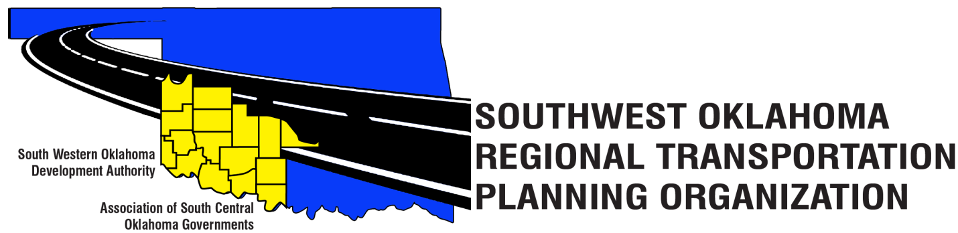
Junta Directiva SORTPO
La Agenda de la reunión
Agosto 24, 2017 10:30 a.m.
Centro de Tecnología occidental  Bldg, la educación de adultos  621 antes de la Dra.  Burns Flat, OK 73624 | Centro de Tecnología del Río Rojo  JDM Centro de negocios, RM-B113  3300 W. DE BOIS D'Arc  Duncan, OK 73533
- Llamada al orden
- Nominal: Presentaciones
- Aprobación del acta de la reunión de 22 de junio de 2017.
- Discutir y formular observaciones sobre los siguientes proyectos:
  - El condado de Greer 2040 Plan de transporte de largo alcance
  - El condado de Harmon 2040 Plan de transporte de largo alcance
  - El Condado de Jackson 2040 Plan de transporte de largo alcance
  - Condado de Jefferson 2040 Plan de transporte de largo alcance
  - 2040 Stephens County Plan de transporte de largo alcance

- Discutir y considerar la posibilidad de establecer una revisión pública de 30 días y el período de comentario (28 de agosto de 2017 - 26 de septiembre de 2017) para solicitar comentarios sobre el 2040 Planes de transporte de largo alcance para los condados de Greer, Harmon, Jackson, Jefferson, y Stephens).

- Discutir y formular comentarios sobre el proyecto FFY 2017-2018 (1 de octubre de 2017 - 30 de septiembre de 2017), la planificación del programa de trabajo.

- Analizar y considerar la aprobación del consultor en planificación de transporte Solicitud de propuesta.

- Analizar y considerar la aprobación:
A. Memorando de Entendimiento entre SWODA/ASCOG (SORTPO) y ODOT.
B. La planificación estatal & Research (SPR) Acuerdo de Financiación entre SORTPO y ODOT.

- Nuevos negocios

- Informes y comentarios

- Levantar.

